Профилактика гриппа — рекомендации гражданам

Одни болеют гриппом несколько дней, а другие дольше и с тяжёлыми осложнениями. Всего существует три типа вируса гриппа, которым свойственна бесконечная изменчивость, при этом защитить себя от гриппа и его последствий — в силах каждого.

Из-за изменчивости вируса гриппа иммунизация проводится ежегодно. Цель прививочной кампании — не только предупреждение заболевания гриппом, но и снижение риска тяжелых последствий перенесения болезни. Единственной эффективной мерой профилактики воздушно-капельных инфекций, к которым относится грипп, является иммунизация.

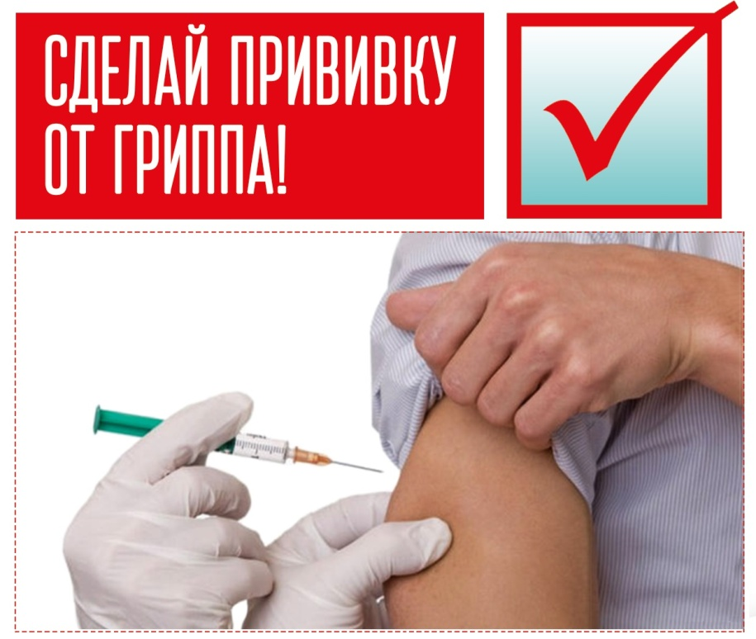

Что такое грипп и какова его опасность?
Грипп — это инфекционное заболевание, заболеть которым может любой человек. Возбудителем гриппа является вирус, который от инфицированных людей попадает в носоглотку окружающих.
Большинство людей болеют гриппом всего лишь несколько дней, но некоторые заболевают серьёзнее, возможно тяжёлое течение болезни, вплоть до смертельных исходов. При гриппе обостряются имеющиеся хронические заболевания, кроме этого, грипп имеет обширный список возможных осложнений:
- Лёгочные осложнения (пневмония, бронхит). Именно пневмония является причиной большинства смертельных исходов от гриппа.
- Осложнения со стороны верхних дыхательных путей и ЛОР-органов (отит, синусит, ринит, трахеит).
- Осложнения со стороны сердечно-сосудистой системы (миокардит, перикардит).
- Осложнения со стороны нервной системы (менингит, менингоэнцефалит, энцефалит, невралгии, полирадикулоневриты).
Чтобы избежать возможных осложнений, важно своевременно проводить профилактику гриппа и правильно лечить само заболевание.

Обычно грипп начинается внезапно. Возбудители гриппа, вирусы типов А и В, отличаются агрессивностью и исключительно высокой скоростью размножения, поэтому за считанные часы после заражения вирус приводит к глубоким поражениям слизистой оболочки дыхательных путей, открывая возможности для проникновения в неё бактерий.

Среди симптомов гриппа — жар, температура 37,5–39 °С, головная боль, боль в мышцах, суставах, озноб, усталость, кашель, насморк или заложенный нос, боль и першение в горле.

Грипп можно перепутать с другими заболеваниями, поэтому чёткий диагноз должен поставить врач, он же назначает тактику лечения.

Как защитить себя от гриппа?
Согласно позиции Всемирной организации здравоохранения, наиболее эффективным средством против гриппа является вакцинация, ведь именно вакцина обеспечивает защиту от тех видов вируса гриппа, которые являются наиболее актуальными в данном эпидемиологическом сезоне и входят в её состав.

Введение в организм вакцины не может вызвать заболевание, но путём выработки защитных антител стимулирует иммунную систему для борьбы с инфекцией. Эффективность вакцины от гриппа несравнимо выше всех неспецифических медицинских препаратов, которые можно принимать в течение зимних месяцев, например иммуномодуляторов, витаминов, гомеопатических средств, средств «народной медицины» и так далее.

Вакцинация от гриппа рекомендуется всем группам населения, но особенно показана детям начиная с 6 месяцев, учащиеся 1 — 11 классов; студенты профессиональных и средних профессиональных учебных заведений; взрослые, работающих по отдельным профессиям и должностям (работников медицинских и образовательных учреждений, транспорта, коммунальной сферы и др.); беременные женщины; взрослые старше 60 лет; лица, подлежащие призыву на военную службу; лица с хроническими заболеваниями, в том числе с заболеваниями легких, сердечно-сосудистыми заболеваниями, метаболическими нарушениями и ожирением и другие контингенты.

Вакцинация должна проводиться за 2–3 недели до начала роста заболеваемости, делать прививку можно только в медицинском учреждении специально обученным медицинским персоналом, при этом перед вакцинацией обязателен осмотр врача. Противогриппозная вакцина на текущий сезон уже поступила в лечебные учреждения города.

Сделав прививку от гриппа, вы защищаете свой организм от атаки наиболее опасных вирусов — вирусов гриппа.

